Оглавление

Введение 2
Основная часть 4
Заключение 10
Список литературы 11

Введение

Актуальность данной темы обусловлена важнейшей ролью информатизации в управленческих процессах. В современном мире роль использования информационных технологий в различных сферах жизни неоспорима важна. Одной из таких сфер является система государственного управления. Применение на практике в России и в зарубежных странах таких технологий позволяет повысить уровень жизни граждан, усилить защиту данных и обеспечить
Решение вопроса цифровизации населения и органов власти – первостепенная задача современного общества. Применение цифрового оборудования помогает оптимизировать процессы, сделать их легкими в исполнении и применении.
Особое значение имеет использование таких технологий для государственных служащих, ведь от них зависит мобильность и уровень жизни остальных членов общества. Разработано огромное количество мероприятий по развитию данной сферы в экономике и политике, а также определены цели и задачи для достижения наилучший результатов в научно-технических исследованиях.
В целом ИТ дают возможность повысить проставления государственных услуг. Про перспективы использования информационных технологий на государственной службе рассуждали многие учёные, доктора и кандидаты. Так, например, кандидат юридических наук Н.М.Антошина в своей статье «Перспектива внедрения и использования информационных технологий на государственной службе» писала о сложности и единстве подхода к определению порядка обеспечения доступа граждан к информации. В настоящее время активно формируются новые подходы к управлению информационными технологиями. Еще совсем недавно под управлением информационными технологиями обычно понимали управление инфраструктурой. Использование системы информационных и коммуникационных технологий требует формирования соответствующей правовой базы как на государственном уровне, так на уровне региональной и местной власти. При этом необходимо учитывать, что нормативно-правовые акты нуждаются в постоянной корректировке в связи с изменением информационных процессов, сферой их деятельности, а также со степенью их значимости для социально-экономического развития. Простота взаимодействия с государственными органами и доступ к информации для населения, IT-технологии развивают большую открытость и прозрачность.
Предмет исследования: информационные технологии в системе государственного управления.
Цель исследования: выявление особенности внедрения в систему государственного управления цифровых инструментов.

Основная часть

В современном мире роль использования информационных технологий в различных сферах жизни неоспорима важна. Одной из таких сфер является система государственного управления. Применение на практике в России и в зарубежных странах таких технологий позволяет повысить уровень жизни граждан, усилить защиту данных и обеспечить.
Решение вопроса цифровизации населения и органов власти – первостепенная задача современного общества. Применение цифрового оборудования помогает оптимизировать процессы, сделать их легкими в исполнении и применении. Актуальность данной темы обусловлена важнейшей ролью информатизации в управленческих процессах. В современном мире роль использования информационных технологий в различных сферах жизни неоспорима важна. Одной из таких сфер является система государственного управления. Применение на практике в России и в зарубежных странах таких технологий позволяет повысить уровень жизни граждан, усилить защиту данных и обеспечить
Особое значение имеет использование таких технологий для государственных служащих, ведь от них зависит мобильность и уровень жизни остальных членов общества. Разработано огромное количество мероприятий по развитию данной сферы в экономике и политике, а также определены цели и задачи для достижения наилучший результатов в научно-технических исследованиях.
В целом ИТ дают возможность повысить проставления государственных услуг. Про перспективы использования информационных технологий на государственной службе рассуждали многие учёные, доктора и кандидаты. Так, например, кандидат юридических наук Н.М.Антошина в своей статье «Перспектива внедрения и использования информационных технологий на государственной службе» писала о сложности и единстве подхода к определению порядка обеспечения доступа граждан к информации.
Понятие «информационные технологии» достаточно сложно определить из-за неоднозначности и относительности подходов к его пониманию. Так, например, в толковом словаре Ожегова термин «информационные технологии» трактуется как «использование вычислительной техники и систем связи для создания, сбора, передачи, хранения, обработки информации для всех сфер общественной жизни, включая рыночную».
Среди основных понятий в информационных технологиях большую роль играет термин многозадачность. Долгое время этот процесс представлял большую сложность в исполнении и реализации на практике.
Немаловажным является свойство гомеостатичности, которое отражает целостность системы при изменяющихся внешних факторах. Стоит пояснить, что главной чертой в системах является устойчивость от изменяющихся условий внешней среды. Возвращение в исходное состояние при возмущающих воздействиях – залог успешной стабильной информационной системы.
Рассмотренное ранее понятие информационных технологий дает понять, какими основными чертами они характеризуются. ИТ носит формализованный характер, ориентируется на эффективность результатов, является гибкой и меняющейся структурой. Из технических черт можно выделить объем памяти, время работы по заданному алгоритму, способность передавать информацию различными способами.
Таким образом, мы можем сказать, что информационные технологии позволили обществу перейти на новый информационный этап, упростить и автоматизировать существующие системы, развить их. Упомянутые характеристики и подходы являются основными для понимания сущности ИТ.
Большое количество информации требует значительных ресурсов. Поэтому целесообразно использовать базы данных, которые удовлетворяют потребительским потребностям. Манипуляция большим количеством данных – основа работы любой СУБД. Доступ к данным осуществляется специальным языком – SQL.
Государственные системы используют специализированные СУБД, в которых применятся лучшие средства защиты. Такие средства опираются на сертифицированные ФСТЭК.
Отдельно стоит сказать про надёжную защиту данных. На современном этапе развития цифровых технологий выделяются такие технологии защиты как DLP-системы, Folder Lock и многие других способы защиты. Рассмотрим первую систему, она способна разделять и отличать конфиденциальную информацию от неконфиденциальной. Принцип работы строится на программном алгоритме, благодаря которому обнаруживается информация и делиться на категории.
До этого момента речь шла в основном о сущности понятия и роли технологий. Рассмотрим далее тему внедрения ИТ в служебную деятельность граждан РФ. Речь пойдет о государственной службе РФ.
В целом ИТ дают возможность повысить проставления государственных услуг. Про перспективы использования информационных технологий на государственной службе рассуждали многие учёные, доктора и кандидаты. Так, например, кандидат юридических наук Н.М.Антошина в своей статье «Перспектива внедрения и использования информационных технологий на государственной службе» писала о сложности и единстве подхода к определению порядка обеспечения доступа граждан к информации.
По итогам 2020 года, на конференции 16 декабря, организованной Аналитическим центром при Правительстве Российской Федерации и Клубом ИТ-директоров 4CIO были отмечены следующие высказывания:
- стартовала серия проектов по использованию искусственного интеллекта в деятельности ряда федеральных органов исполнительной власти,
- в 2020 году вдвое (с 25% до 48%) выросло число госкомпаний, разработавших и осуществляющих цифровую стратегию,
- В 2021-2025 годах эксперты прогнозируют существенный рост уровня цифровизации госорганов, активный перевод всех госуслуг в электронный вид, рост спроса на CDTO.
Эти и другие высказывания позволяют однозначно сделать вывод о постепенной цифровизации политической жизни общества.
Рассмотрим использование технологий на примере организации мероприятий в органах государственной службы занятости населения. Служба занятости своевременно информирует граждан о ситуациях на рынке труда. Сюда входят социальные выплаты, информация для безработных и тех, кто хочет устроится на работу. Граждане получают полную и доступную информацию через сетевые информационные носители.
Мнения госслужащий по поводу цифровизации разнятся, так, например, некоторые выражали несогласие в связи с низким качеством работы некоторых технологий. Данное мнение было описано в одной из глав научной-исследовательской работы «Цифровая трансформация государственного сектора» ведущими социологами Центра подготовки руководителей и команд цифровой трансформации ВШГУ РАНХиГС П.М.Степанцова и ведущим аналитиком М.М.Боде.
Главенствующую роль в государственных органах играют нормативно-правовые документы, на которые опираются большинство лиц в государственном управлении. К таким документам относятся: указы Президента Российской Федерации, доктрины, ГОСТ-ы, федеральные законы. Разберем некоторые термины и укажем их основные функции и предназначения.
Указы Президента РФ в общем случае представляют собой совокупность полномочий и дальнейшее реализация предписаний для решения вопросов государственной и общественной жизни. Указ определяет приоритеты в работе Правительства Российской Федерации, главными из которых являются снабжение устойчивости экономического роста.
Доктрины обеспечивают информационную безопасность и используются государственными служащими для предотвращения угрозы безопасности в будущем, принятие мер по повышению безопасности. Среди главных направлений доктрины в государственном управлении выделяют:
- Обеспечение полноценными информационными данными граждан, защита свобод и интересов человека.
- Развитие устойчивой электросвязи и формирование единой сети на территории Российской Федерации.
- Доведение доступной и достоверной информационной базы о государственной политике общественности.
Стратегия определяет основу для создания отраслевых документов в сфере научно-технического прогресса страны. Стратегия утверждается Указом Президента РФ с 2016 года. Стратегия необходима для создания целей, а также построение алгоритма, по которому она будет достигнута. Стратегия является важным звеном в политике страны, так как она ставит своей целью в общем случае достижение высоких результатов в области научно - технического развития Российской Федерации.
Помимо вышесказанного стоит упомянуть несколько государственных программ, таких как «Цифровая экономика», «Информационное общество» и другие. Эти программные документы обеспечивают платформу для решения проблем и вопросов касательно модернизации экономики, и общественных отношений. Цифровизация почти всех сфер общественной жизни – одна из задач современной России для надежной и точной работы со многими процессами и аппаратами.
Информационные технологии, как уже было сказано, учувствуют во многих сферах жизни уже сейчас. Они затронули такой важный аспект в жизни гражданина как документооборот. До сих пор, многие госслужащие недовольны качеством ИТ-утилит, так как этот процесс сопровождается бумажной волокитой, неполнотой представления информации и другими проблемами. Решения в области документооборота требуют постоянного обновления баз данных, достаточного количества времени и ресурсов.
Современные информационно-справочные системы позволяют решать множество проблем связанных с формированием базы документов в единую систему. Среди множества полезных библиотек можно выделить библиотеку ITIL. Она необходима государственным органам для выстраивания организационной структуры ИТ-департамента. Сейчас IТIL является общепризнанным фундаментом сферы управления использованием ИТ, и на ее основе такими гигантами индустрии, как Hewlett-Packard, IBM и Microsoft были разработаны собственные подходы к данному вопросу.
Ранее речь шла о базах данных и о цифровизации политической стороны жизни. Следует уточнить, что общество переходит на новым информационный этап, в котором индустриальные организации плавно начинают развиваются. Базы данных находятся в прямой зависимости от той или иной индустрии и поэтому закупки в сфере ИТ становятся многовариантными и многообразными. Примером использования ИТ – услуг может служить услуги по предоставлению базы данных по законодательству, а именно портал «Гарант». Официальный сайт портала - https://www.garant.ru/. Фото основного сайта представлено ниже:
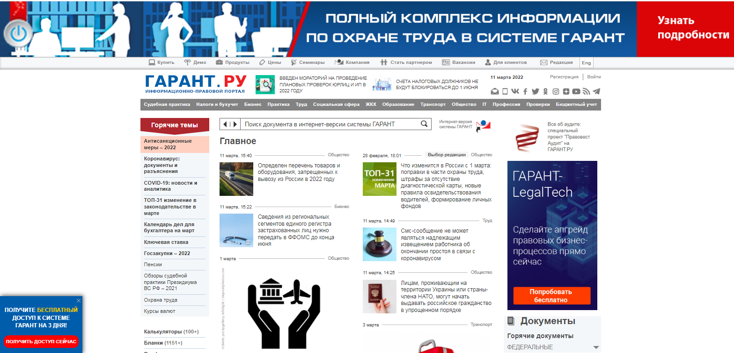
Рисунок 1 – Изображение главной страницы информационно-правового портала
В системе реализованы разнообразные виды поиска и аналитические функции: отображение документов, имеющих редакции, по состоянию на заданную дату в прошлом или будущем; визуальное сравнение редакций документа. Популярность любых справочно-правовых систем объясняется тем, что такие системы представляют собой доступный и эффективный инструмент для ежедневной работы с правовой информацией.
Председатель совета директоров компании «Гарант» Дмитрий Першеев писал, что компания предоставляет большой комплекс услуг информационно-правового обеспечения. Приветствуется поиск по классификатору - это поиск по тематическому рубрикатору правовой информации, поиск по реквизитам(тип документа, номер документа и тд.), поиск документов в извлечениях. Тдельно стоит упомянуть о онлайн-сервисах для пользователей. Основные сервисы представлены ниже:
Рисунок 2 – Основные онлайн-сервисы для пользователей компании «Гарант»
В целом можно сказать, что именно использование справочно-информационных систем позволяет стать ближе государству к информационным технологиям, а значит и всем её членам, включая госслужащих.

Заключение

В процессе работы были даны определения понятию «информационные технологии», обозначены основные направления его развития и расписаны функции. Были рассмотрены структурные характеристики и методы для анализа данного понятия. Дополнительно рассмотрен вопрос безопасности и защиты данных. Далее изучена роль цифровых технологий для госслужащих, описаны некоторые правовые акты, которые применяются в государственном управлении. Для полноты раскрытия вопроса влияния информационных технологий для госслужащих приведены данные из статей, научных публикаций и новостей. Обозначена основная проблема на пути цифровизации политической системы. В качестве примера одной из важных информационных систем в политической жизни граждан приведен портал «Гарант».
В целом можно заключить, что роль информационных технологий неоспорима важна и применятся практически во всех областях жизни человечества.

Список литературы

- Гохберг Г. С. Информационные технологии: учебник для студ. учреждений сред. проф. образования / Г.С.Гохберг, А.В.Зафиевский, А. А. Короткин. — 9-е изд., перераб. и доп. — М.: Издательский центр «Академия», 2014. — 240 с.
- Хлебников А.А. Информационные технологии: учебник / А.А. Хлебников. — М.: КНОРУС, 2016. — 466 с. — (Бакалавриат).
- Абросимова, М. А. Информационные технологии в государственном и муниципальном управлении / М.А. Абросимова. - М.: КноРус, 2020. - 222 c.
- Василенко, И. А. Государственное и муниципальное управление. Учебник / И.А. Василенко. - М.: Юрайт, 2015. - 494 c.
- Ершов, В. А. Государственное и муниципальное управление / В.А. Ершов. - М.: ГроссМедиа, РОСБУХ, 2016. - 256 c.

